Bow Jinn Shin Hua Yuan School

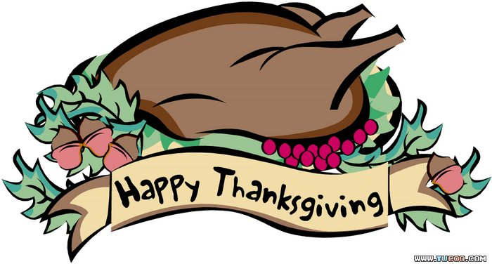
【新華園7月大事】
日期 | 活動 | 活動月
7/03(五) | 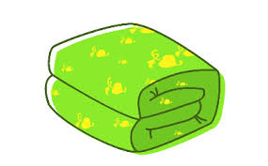  慶生會~祝小壽星-生日快樂 | 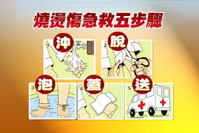  ~燒燙傷處理~
7/10(五) | 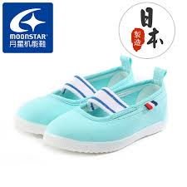  發回~棉被 室內鞋 清洗
7/17（五）重要  的約會 | ～畢業禮讚暨錄影成果發表會～  親愛的家長您好：  我們寶貝以無比喜悅的心情，邀請您在  第一場大班:109年7月17日星期五上午8:50分準始開始喔  請注意參加者:大班1幼生2位家長  ※請您務必出席來為您的寶貝加油打氣，也為老師們辛苦給予鼓勵，我們衷心的期待您的到來，一起為孩子喝彩！  (活動細節另行通知)  第二場錄影: 109年7月17日星期五  請注意參加者:中班、小班、幼幼班幼生
7/24(五) | 發回~棉被室內鞋清洗
8/3(一) | 109學年度第一學期開學日  全日班正常上課

7月慶生名單

大班
中班 | 洪映語.楊光圻.張芯瑀
小班
幼幼班

愛的小語
～以愛為出發點，以讚美、鼓勵、肯定的方式～
提供孩子溫暖接納的家庭氣氛，可以給孩子最大的支持！

